**КШДС № 33**

***ЛИНЕЙКА***

***«Мое здоровье-в моих руках»***

**WGHTLFT3**

**Подготовили: Кузьмина Т.Н.**

**Бейсенбекова А. Ж.**

**Фафенрод Е.М.**

**Караганда – 2010-2011 г.**

**Цель : формирование у учащихся культуры сохранения и**

**совершенствования собственного здоровья;**

**воспитание таких нравственных качеств, как**

**аккуратность, чистоплотность, внимание и**

**бережное отношение к своему здоровью.**

**Ход линейки**

**Звучит гимн РК**

**У:**- В век технического прогресса, в эпоху рыночных отношений, как вы думаете, что важнее всего? Конечно же, здоровье! Это главная ценность человека. Здоровье не купишь ни за какие деньги. Будучи больным, вы не можете воплотить в жизнь свои мечты, не сможете полностью реализоваться в современном мире.

**7 апреля** – объявлен **Днем Здоровья.** И сегодня мы поговорим о здоровье.

***У:*** Жизнь – это богатство, данное каждому человеку, и очень хочется, чтобы она была прекрасной и счастливой. А что такое хорошая жизнь?

Ученик: Мы откроем вам секреты,  
Как здоровье сохранить,  
Выполняйте все советы,  
И легко вам будет жить.

Все мы знаем, что здоровье –

Главное для всех людей!

Убеждать пришли сегодня:

Взрослых, юных и детей.

Нам нельзя сложивши руки,

За недугом наблюдать!

И при этом мы получим –

Очень классный результат!

Чистить зубы каждый день,

Умываться нам не лень,

На ночь не переедать,

И режим всем соблюдать.

Бросим привычки все,

Что вредят организму людей,

Чтоб на всей земле-

Были дети теперь здоровей.

Вам просто не хватает  
Прыгучего мяча.  
Вам надо больше двигаться,  
В походы, в лес ходить.  
И меньше нужно времени.  
В столовой проводить

Вы подружитесь с Солнцем,  
Со свежим Воздухом, Водой.  
Отступят все болезни,  
Промчатся стороной.

Несите людям Радость,  
Добро и сердца свет.  
И будете здоровы  
Вы много, много лет

**У:** - Мы уверены, что вы знаете, что такое здоровый образ

жизни. Знаете? Проверим.

Если мой совет хороший,

Вы похлопайте в ладоши

На неправильный совет

Говорите: нет, нет, нет.

Не грызите лист капустный,

Он совсем-совсем невкусный,

Лучше ешьте шоколад,

Вафли, сахар, мармелад.

Это правильный совет? НЕТ.

Если руки за обедом

Вы испачкали салатом

И стесняетесь о скатерть

Пальцы вытереть свои,

Опустите незаметно

Их под стол и там спокойно

Вытирайте ваши руки

Об соседские штаны.

Это правильный совет? Нет.

Навсегда запомните друзья,

Не почистив зубы,

Спать идти нельзя.

Если мой совет хороший,

Вы похлопайте в ладоши. ХЛОП.

Зубы вы почистите

И идите спать.

Захватите булочку

Сладкую в кровать.

Это правильный совет? НЕТ.

**У**: -У нас для вас есть только хорошие советы.

Ребята вам желают……………

Мы желаем вам, ребята,  
Быть здоровыми всегда,  
Но добиться результата  
Невозможно без труда.

Постарайтесь не лениться  
Каждый раз перед едой,  
Прежде, чем за стол садиться,  
Руки вымойте водой.

И зарядкой занимайтесь  
Ежедневно по утрам.  
И, конечно, закаляйтесь –   
Это так поможет вам!

Свежим воздухом дышите  
По возможности всегда,  
На прогулки в лес ходите,  
Он вам силы даст, друзья!

**У:** Закончите фразы……

1. Чтоб здоровым, чистым быть

Надо руки (с мылом мыть).

1. Здоровье в порядке

Спасибо (зарядке).

1. Ежедневно закаляйся,

Водой холодной (обливайся).

1. Не болеет только тот,

Кто здоров и любит (спорт).

1. Защититься от ангины

Нам помогут (витамины).

**«Поединок на ракетках»**

В этой игре на ловкость участвуют двое. Каждый играющий получает по ракетке. Ракетки могут быть от настольного тенниса или самодельные. На каждую из них кладется кубик или плоская игрушка небольшого размера.

Играющие, взяв ракетку в левую руку, отводят ее в сторону. По сигналу, свободно передвигаясь, они пытаются взять кубик с ракетки соперника, не уронив при этом свой.

Победителем в поединке считается тот, кто сумеет раз снять

кубик с ракетки партнера.

**«Быстрей перетяни»**

Два стула ставятся спинками друг к другу на расстоянии 1-1,5 м. На полу под ними в одну линию кладется скакалка так, чтобы ее концы были у передних ножек стула. Двое садятся на стулья спиной друг к другу и поднимают руки вверх. По сигналу они наклоняются вперед и хватают скакалку за конец. Кто успеет схватить первым – победитель.

**Не болейте, закаляйтесь**

**И почаще улыбайтесь**

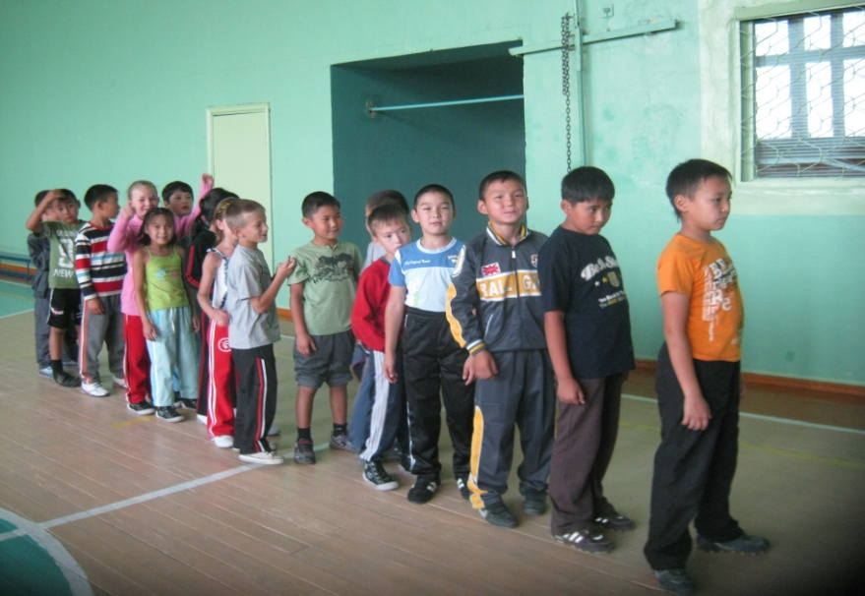

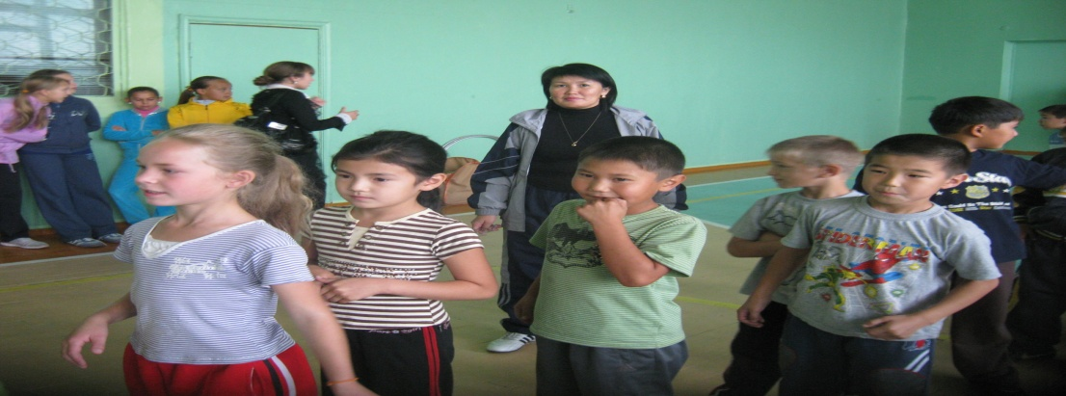

**КШДС № 33**

***ЛИНЕЙКА***

***«Я-ученик. Мои права и обязанности»***

**Подготовили: Ючкова С,В,**

**Бейсенбекова А. Ж.**

**Караганда – 2011 г.**

**Цель**: дать детям первоначальные правовые знания, дать представления о

правах ребенка; возможность почувствовать себя ответственными

гражданами своей страны.

**Ход линейки**

**Звучит гимн РК**

**Учитель:** Давным-давно тысяч лет назад на земле появилис люди. Одновременно с ними возникли и главные вопросы:

-Что люди могут делать и чего не могут?

- На что имеют право и на что не имеют право?

Вскоре появилась **Всеобщая Декларация прав человека**.

* А если какие –нибудь права у детей?
* Да, они записаны в **Декларации прав ребенка**, которую создала и приняла **Организация Объедененных Наций (ООН)**

Права взрослого и права ребенка важно знать. Но не менее важно помнить и то, что кроме прав, у человека есть и обязанности, которые неразрывно связанны между собой.

-А какие права есть у школьника?

1. право на учебу

2. право на каникулы

3. право на занятия в кружках

4. право на на общение друг с другом

-А какие обязанности есть у школьника?

5школьник не имеет права:

6.опаздывать без уважительной причины

7.не выполнять домашние задания

8.плохо учиться

9.пропускать занятия без уважительной причины

10.врать старшим

11.обижать младших

12.драться

**Учитель:** Ребята, предлагаю вам сыграть **игру «Разрешается или запрещается»**

*1.Петь, риовать и танцевать,*

*Уроки в школе посещать,*

*Свои таланты развивать-*

*Это............(разрешается)*

*2.Здесь ремень вокруг дитя,*

*Как лента, извивается,*

*Бить, наказывать-всегда*

*Это..........*

*3.Посмотри на этот знак:*

*Человек поднял флаг,*

*Выражает свое мнение-*

*Это ......*

*4. Вот ребенок груз несет,*

*Тащит ,надрывается,*

*В детстве тяжкая работа*

*Это.....*

*5. Вместе дружно в мире жить,*

*С разными детьми дружить-*

*Это....*

*6.Этот слабый горбит спину,*

*Пред сильным преклоняется.*

*Быть рабом у господина*

*Строго......*

*7.Другого за руку держать,*

*Не за цвет кожи уважать,*

*Под общим солнцем в мире жить,*

*Со всеми расами дружить-*

*Это.....*

**Учитель:** Вот и подходит к концу наша линейка. Мы сегодня с вами очень хорошо пообщались: вспомнили разные права человека, поговорили о добре,зле, о хороших поступках и плохих.

* Какие выводы вы для себя сделали?
* -Какие извлекли уроки из общения с товарищами ?

Вы живете не одни ,а среди людей, поэтому учитесь принимать правильные решения в различных ситуациях:

-умейте выслушать собеседника, не перебивая:

-умейте признать, что были не правы:

-помагайте товарищу:

-говорите всегда правду:

-радуйтесь успеху товарищей:

-дал слово –держи его, дал обещание-выполни!

Мы с вами прощаемся и напоминаем о том,чтобы вы соблюдали права другого человека- не подвергали никого жестокому обращению.

***Помните правило:***

***Худо тому, кто добра не делает никому.***

Цель: воспитания чувства патриотизма, любви к Отечеству.

-Қайырлы күн қымбатты балалар, құрметті ата – аналар мен мұғалімдер!

-Добрый день дорогие ребята, родители и учителя !

Много летних дней веселых

Провели вы без забот.

Здравствуй, осень!

Здравствуй, школа!

Впереди учебный год.

Здравствуй, год учебный, школьный!

Всюду вас, ученики,

Перезвоном колокольным

Славят школьные звонки.

**Звучит гимн РК**

Школа – это особый мир

Школа – это неповторимое государство.

Школа – это радости и печали.

Школа – это чудеса и традиции.

-Это особый праздник.

Это особый праздник ещё и потому, что в этом году мы отмечаем 20 летие Независимости нашей Республики!

Тәуелсіздік – ең алдымен қазақ халқының бостандыққа ұмтылған асқақ армандары мен қайсар рухының жемісі. Сондықтан да біз үшін Тәуелсіздік күні – ең қастерлі күн. Еліміз тәуелсіздігін жариялап, дербес мемлекет ретінде әлемге танылды.

**Культурно, Активно** ,**Значимо ,Актуально, Хорошо, Стремительно, Творчески,** **Альтернативно, Независимо развивается Казахстан**.

В этом большая заслуга Главы государства Н. А. Назарбаева. Именно по его проекту цветёт наша любимая республика вот уже 20 лет – гарант нашей независимости!

Атыңнан айналайын егемен ел,

Тәуелсіз күнің туды, кенеле бер.

Мерейің құтты болсын Қазақстан!

Ғасырлар тойы болшы келе берер!

**.** Халқымның мақтанышы – алып тұлға,

Әлемнің назары ауды Ақ ордаға

Бәйтерек – көкке қолын созып тұрған,

Ұқсайды менің асқақ арманыма.

Отаным - Қазақстан туған жерім,

Мұнаймен газ болады асыл кенім

Көркейтіп бір өзіңді келе жатқан,

Артамыз елбасына үлкен сенім

.Қазақстан – Тәуелсіздік бесігі,

Бесігімде тербеледі дос үні,

Ұлттардың ұйып тұрған ұясы,

Ұмытпайық, ұлықтайық осыны!

А основой правовой культуры населения Казахстана является Конституция страны, гуманистическая концепция права, свободы, достоинства человека и справедливое законодательство, соответствующее уровню развития нашего общества.

Конституция-главное право

Для того кто на свет нарожден

И крепка и могуча держава

Свято чтящая этот Закон

-Настоящий гражданин Республики Казахстан должен:

-Любить свою Родину

-Защищать свое Отечество

-Быть законорпослушным и ответственным,отзывчивым и благородным

-Отличаться Активной жизненной позицией.

Над Родиной нашей солнце встает

Степь озаряет к высотам зовет

Время стремительно мчится, идет

Этот год юбилейный - 20 лет Независимости РК. Мы гордимся, что живем в стране, в которой из года в год улучшается благосостояние граждан, хорошеют, модернизируются города и здания, а главное царит единство и межнациональное согласие. Мы верим и сделаем все возможное, чтобы к 2030 году, согласно стратегии Казахстана, Казахстан вошел в число наиболее развитых стран мира.

Вы, поколение будущего, живёте в этой счастливой стране. Школа дала вам всё, чтобы вы стали высокообразованными людьми, патриотами своей мирной и процветающей страны.

Мой Казахстан! Ты – Родина моя! Твоих степей бескрайние просторы Душой и сердцем я люблю.

Люблю твои серебряные горы.

Я верю, что наступит новый век,

Пройдут года серьезных испытаний.

Придет на смену новый человек,

И принесет он много новых знаний.

Мой Казахстан, живи и процветай.

Ты – колыбель великого народа,

Всю красоту и мудрость передай, И сохрани для будущего рода.

- Закончить нашу торжественную линейку, мы хотим словами древнего пожелания казахов, положенного в основу государственного герба: **“Пусть будет высоким твой шанырак, широкими твои стены и прочной основа твоего дома”.**

-А без чего не начинается ни один учебный год?

Конечно же, без первого звонка и первого урока

За ученье пора, торопись, детвора!

Впереди много разных дорог!

Так звени веселей для счастливых детей

Наш заливистый школьный звонок!

-А без чего не начинается ни один учебный год?

Конечно же, без первого звонка и первого урока

За ученье пора, торопись, детвора!

Впереди много разных дорог!

Так звени веселей для счастливых детей

Наш заливистый школьный звонок!

КШДС №33

***« Независимый Казахстан: 20 лет благополучия, мира и созидания!»***

*BELLS7(линейка)*

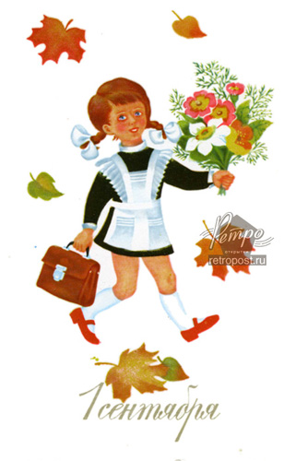

MAPLELF

# 

Подготовили:

Бейсенбекова А,Ж.

Кузьмина Т.Н.

Фафенрод Е.М.

01.09.2011

